Газовый генератор резервного электроснабжения

с воздушным охлаждением.
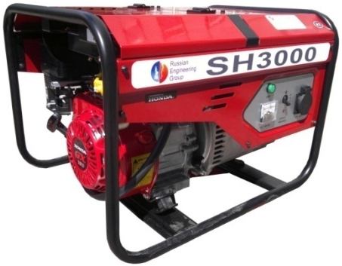
Модель REG SH3000 (2,3 кВт).

- оригинальный двигатель HONDA GX160 (Япония);
- современный синхронный генератор бесщёточного типа (Италия);
- ручной старт;
- увеличенный срок эксплуатации;
- выбор топлива – метан/пропан-бутан/биогаз;
- датчик уровня масла с автоматической остановкой двигателя;
- разрешается установка внутри помещений (с соблюдением технических условий);
- легкая и надежная мини электростанция, идеально подходит для использования в загородных домах, стройплощадках и других объектах в качестве резервного источника питания.
Спецификация
Генератор | REG SH3000
МЕТАН. Номинальная мощность/Максимальная мощность | 1,9 кВт/2,1 кВт
ПРОПАН. Номинальная мощность/Максимальная мощность | 2,0 кВт/2,3 кВт
Коэффициент мощности (cosф) | 1
Частота тока | 50 Гц
Номинальное выходное напряжение | 220 В
Фаза | 1
Сила тока | 10,4 А
Выход постоянного тока | нет
Автоматический регулятор напряжения | есть
Защита от перегрузки | есть
Вес | 35 кг
Габаритные размеры, мм | 560х410х395
Двигатель
Модель | HONDA GX160
Объем двигателя | 163 см3
Количество цилиндров | 1
Мощность двигателя | 5,5 л.с./4,0 квт
Частота вращения | 3000 об./мин.
Объем масляной системы | 1 л.
Потребление топлива при максимальной нагрузке | 0,30 кг/кВт.ч. (пропан) / 0,40 м3/кВт.ч. (метан)
Уровень шума | 75 дБ

